**Дата:** 17.01.2025

**Клас:** 4 – А

**Предмет:** фізична культура

**Вчитель:** Старікова Н.А.

**Тема: Організаційні вправи , загальнорозвивальні вправи. Різновиди ходьби. Різновиди бігу. Перелізання через перешкоди, висотою до 100 см. Рухлива гра «Квач».**

**Завдання уроку**

1. Сприяти розвитку різновидів ходьби, бігу.

2. Вдосконалювати техніку виконання організаційних та загально розвивальних вправ.

3. Сприяти вдосконаленню навичок перелізання через перешкоди, висотою до 100 см.

4. Виховувати дисциплінованість.

**Хід уроку**

***Під час дистанційного навчання дуже не хочеться вставати з ліжка, особливо дітям. Для того, щоб ранок розпочинався з користю, рекомендуємо зайнятись разом зарядкою. І корисно і приємно. У сьогоднішніх відео діти виконають ряд фізичних вправ, які легко виконувати вдома. Ніяке обладнання чи спортзал не потрібно!***

**1.** **Пригадайте правила техніки безпеки під час занять фізкультурою:**

[**https://www.youtube.com/watch?v=j7znfhEZ41I**](https://www.youtube.com/watch?v=j7znfhEZ41I)

**2. Організаційні вправи та загальнорозвивальні вправи:**

[**https://www.youtube.com/watch?v=FErEHFzuFjU**](https://www.youtube.com/watch?v=FErEHFzuFjU)

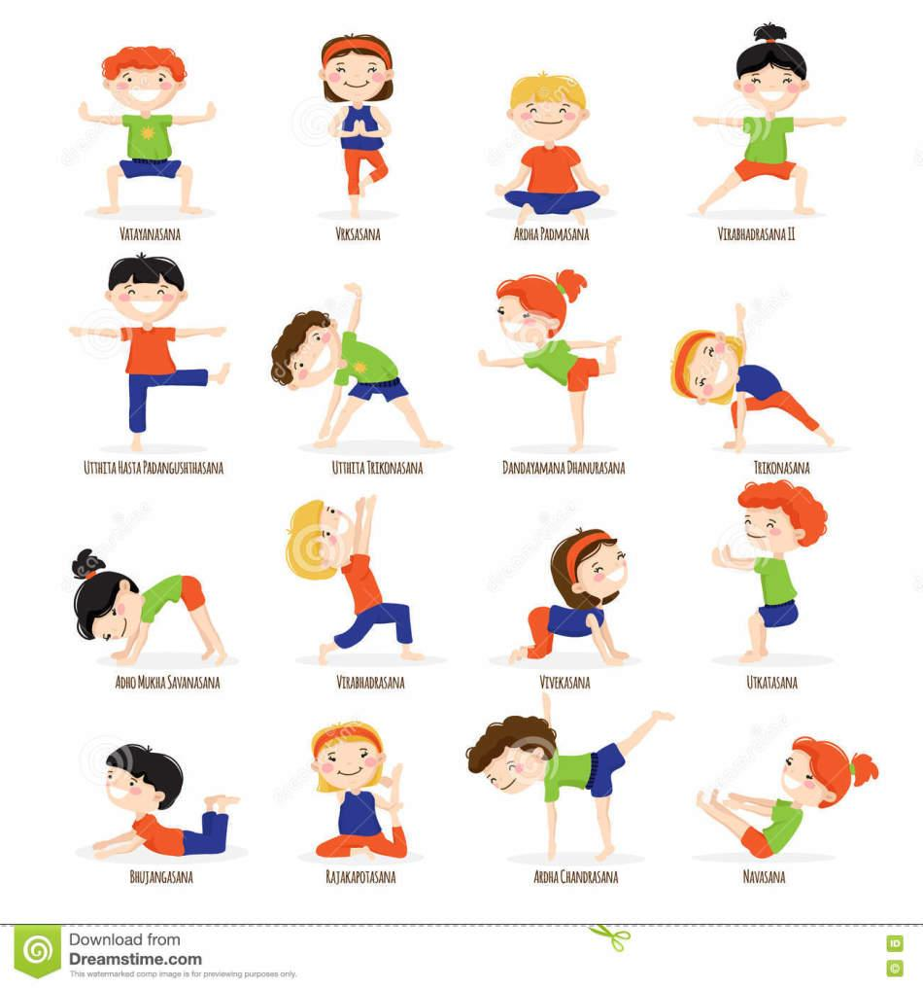

**3. Різновиди ходьби:**

[**https://www.youtube.com/watch?v=n858d2zebb8**](https://www.youtube.com/watch?v=n858d2zebb8)

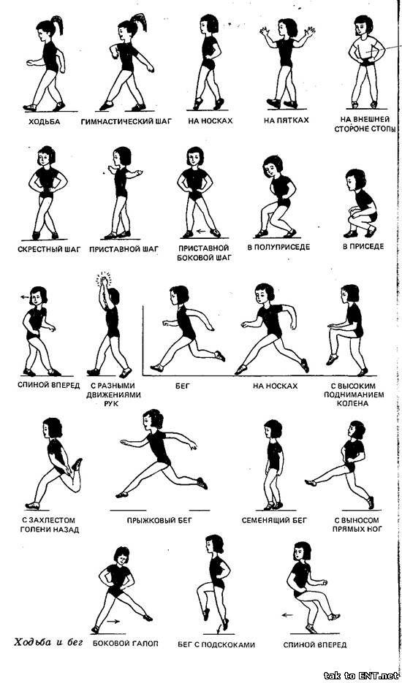

**4. Різновиди бігу :**

[**https://www.youtube.com/watch?v=quNOdv09vCI**](https://www.youtube.com/watch?v=quNOdv09vCI)

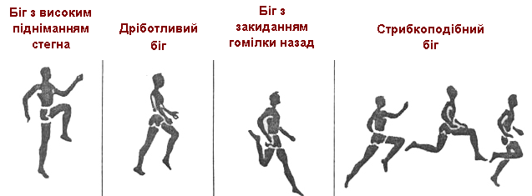

### **5. Перелізання через перешкоди, висотою до 100 см.**

[**https://www.youtube.com/watch?v=hSjq42YT51g**](https://www.youtube.com/watch?v=hSjq42YT51g)

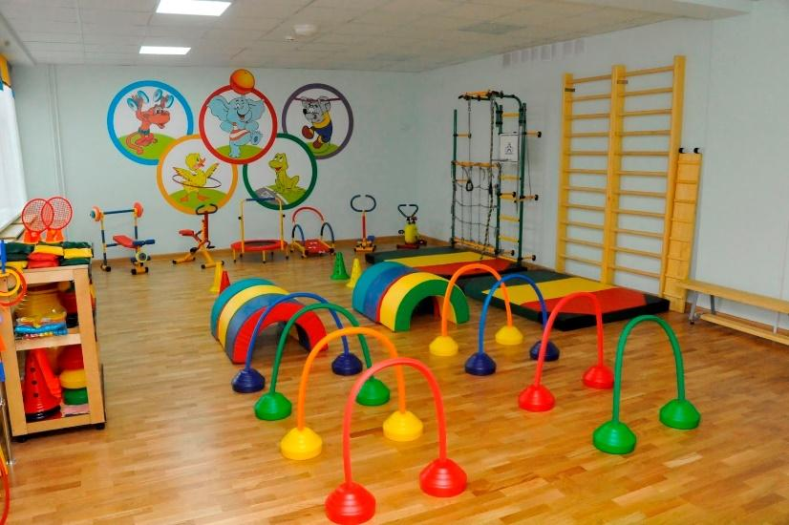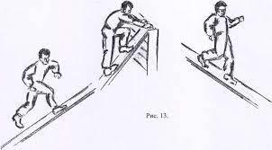

**6. Рухлива гра «Квач»**

**Правила гри**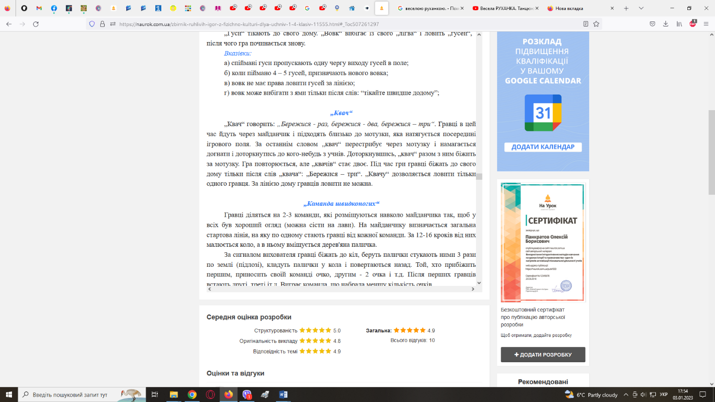

[**https://www.facebook.com/watch/?v=307782000094080**](https://www.facebook.com/watch/?v=307782000094080)

**7. Продовжимо гру веселою руханкою.**

[**https://www.youtube.com/watch?v=ybt2jhCQ3lA**](https://www.youtube.com/watch?v=ybt2jhCQ3lA)

***Бажаю гарного настрою та міцного здоров’я!!!***